
Wojewódzki Inspektorat Ochrony Roślin i Nasiennictwa
w Opolu Oddział w Nysie

tel. 77 433 22 90 e-mail o-nysa@piorin.gov.pl

KOMUNIKAT O ZAGROŻENIU UPRAW ROŚLIN

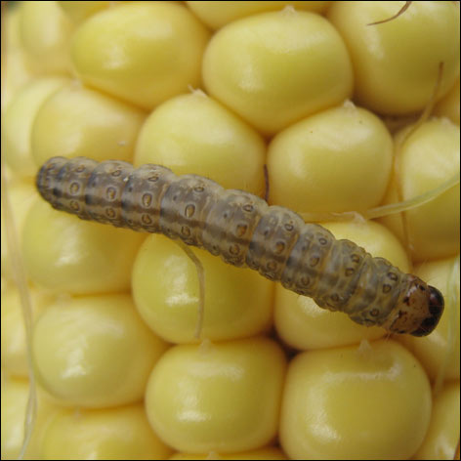
Województwo: opolskie
Powiat: nyski
Agrofag: Omacnica prosowianka
Roślina: Kukurydza
Data publikacji komunikatu: 05.07.2019 r.

Plantacjom kukurydzy zagraża omacnica prosowianka.
Decyzję o sposobie i terminie zwalczania omacnicy prosowianki na plantacjach kukurydzy należy podjąć po przeprowadzeniu obserwacji.

Lot motyli i składanie jaj trwa od połowy czerwca do końca sierpnia. Do określenia masowego lotu motyli omacnicy prosowianki stosuje się pułapki odławiające, które rozmieszcza się na plantacji w połowie czerwca. Składaniu jaj sprzyja sucha i ciepła pogoda. Larwy wylęgają się po około
7-15 dniach. Objawy żerowania najlepiej widoczne są pod koniec sierpnia (otwory o średnicy
3-4 mm z widocznymi trocinami). W Polsce omacnica prosowianka daje 2 pokolenia.

Zabiegi przy użyciu środków ochrony roślin wykonuje się w fazie wyrzucania wiech (przed pyleniem)
W rejonach corocznego, licznego występowania tego szkodnika, stwierdzenie pierwszego motyla
i/lub pierwszych złóż jaj jest sygnałem do wykonania w ciągu 7-10 dni pierwszego zabiegu zwalczającego, zaś w rejonach mniejszej liczebności szkodnika, stwierdzenie 5 larw na 10 roślinach lub 6-8 złóż jaj na 100 roślin.
Stwierdzenie uszkodzenia 15% roślin kukurydzy uprawianej na ziarno, lub uszkodzonych 30-40% roślin kukurydzy uprawianej na kiszonkę w roku poprzednim stanowi również próg zagrożenia, który powinno się uwzględniać przy planowaniu walki ze szkodnikiem w roku bieżącym.

Ograniczyć występowanie szkodnika można także pośrednio poprzez:
• rozdrobnienie i głębokie przyoranie resztek pożniwnych,
• niszczenie i usuwanie z plantacji chwastów o grubych łodygach
• prawidłowy płodozmian
• zrównoważone nawożenia azotem.

Środki ochrony roślin:

Dostęp do informacji o środkach ochrony roślin dopuszczonych do obrotu i stosowania przez Ministra Rolnictwa i Rozwoju Wsi:

● Wyszukiwarka dająca możliwość łatwego uzyskania informacji o zalecanych środkach ochrony roślin w danych uprawach, na danego agrofaga:
https://www.gov.pl/web/rolnictwo/wyszukiwarka-srodkow-ochrony-roslin
● Etykiety stosowania ś.o.r dopuszczonych do obrotu i stosowania zezwoleniem Ministra
Rolnictwa i Rozwoju Wsi:
https://www.gov.pl/web/rolnictwo/etykiety-srodkow-ochrony-roslin

Uwagi:

Z dniem 1 stycznia 2014 r. wszedł w życie obowiązek stosowania zasad integrowanej ochrony roślin przez wszystkich profesjonalnych użytkowników środków ochrony roślin. Szczegóły na stronie: https://www.gov.pl/web/rolnictwo/integrowana-ochrona-roslin
Zgodnie z ustawą o środkach ochrony roślin:
1) Środki ochrony roślin mogą być stosowane, jeżeli zostały dopuszczone do obrotu i stosowania.
2) Środki ochrony roślin należy stosować w taki sposób, aby nie stwarzać zagrożenia dla zdrowia ludzi, zwierząt oraz dla środowiska, w tym przeciwdziałać zniesieniu środków ochrony roślin
na obszary i obiekty niebędące celem zabiegu z zastosowaniem tych środków oraz planować stosowanie środków ochrony roślin z uwzględnieniem okresu, w którym ludzie będą przebywać na obszarze objętym zabiegiem.
3) Środki ochrony roślin stosuje się zgodnie z zasadami integrowanej ochrony roślin, sprzętem sprawnym technicznie i skalibrowanym.
4) Zabiegi z zastosowaniem środków ochrony roślin przeznaczonych dla użytkowników profesjonalnych mogą być wykonywane przez osoby przeszkolone, zgodnie z art. 41 ww. ustawy.
5) Profesjonalni użytkownicy środków ochrony roślin są zobowiązani do prowadzenia dokumentacji dotyczącej stosowanych przez nich środków ochrony roślin i przechowywania jej przez co najmniej 3 lata.

Wojewódzki Inspektor
Ochrony Roślin i Nasiennictwa w Opolu
Izabela Kik

